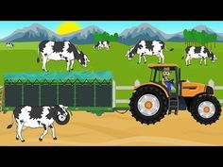
PRACA ROLNIKA

14.04.2020 r.
Temat: Dzień w gospodarstwie.
Część II

- Posłuchajcie wspólnie piosenek:
„Rolnik sam w dolinie”
https://www.youtube.com/watch?v=0Iw20CK9Wz4
Rolnik sam w dolinie, rolnik sam w dolinie.
Hejże dzieci, hejże ha, rolnik sam w dolinie.
Rolnik bierze żonę, rolnik bierze żonę,
Hejże dzieci, hejże ha, rolnik bierze żonę.
Żona bierze dziecko, żona bierze dziecko.
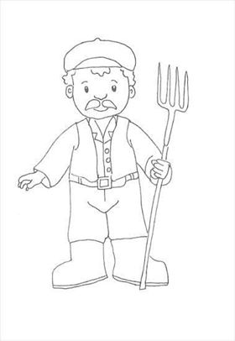
Hejże dzieci, hejże ha, żona bierze dziecko.
Dziecko bierze kotka, dziecko bierze kotka.
Hejże dzieci, hejże ha, dziecko bierze kotka..
Kotek bierze myszkę, kotek bierze myszkę.
Hejże dzieci hejże ha, kotek bierze myszkę.
Myszka bierze serek, myszka bierze serek.
Hejże dzieci hejże ha, myszka bierze serek
Ser zostaje w kole, bo nie umiał w szkole
Tabliczki mnożenia, ani podzielenia.

„Mało nas”
https://www.youtube.com/watch?v=YC-pDKWLRKw

„Dziadek fajną farmę miał”
https://www.youtube.com/watch?v=fUX5kYzzi5Q

- „Jestem rolnikiem” – zabawa dydaktyczna. Rodzic pokazuje dziecku obrazki przedstawiające pole i rolnika. Wyjaśnia dziecku kto to jest rolnik i jak wygląda jego praca.
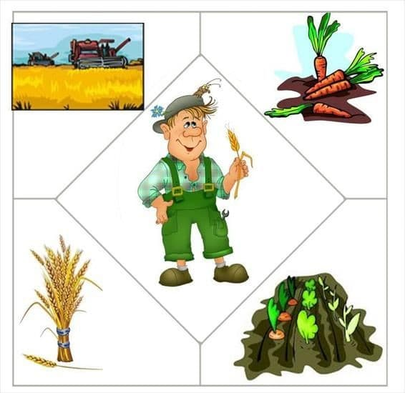
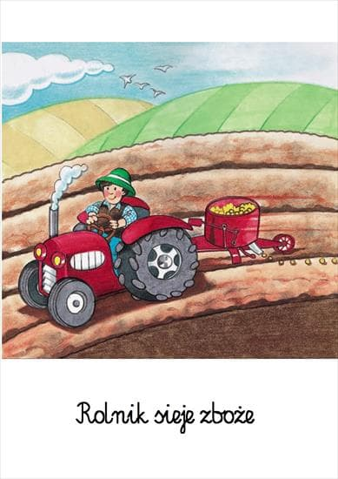
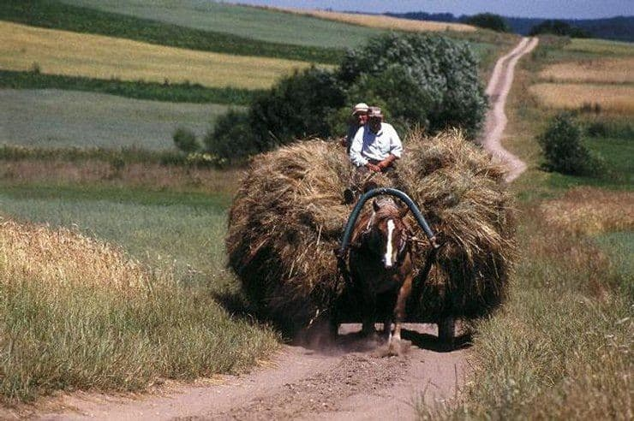
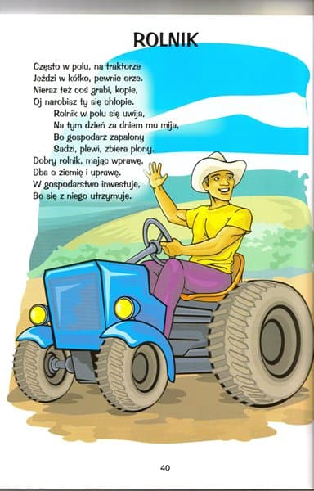
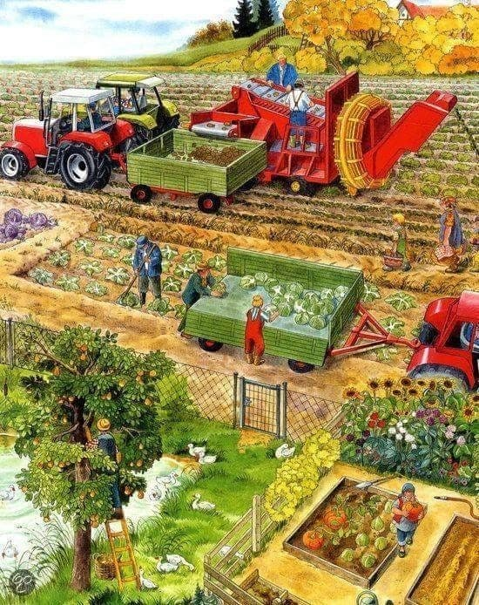

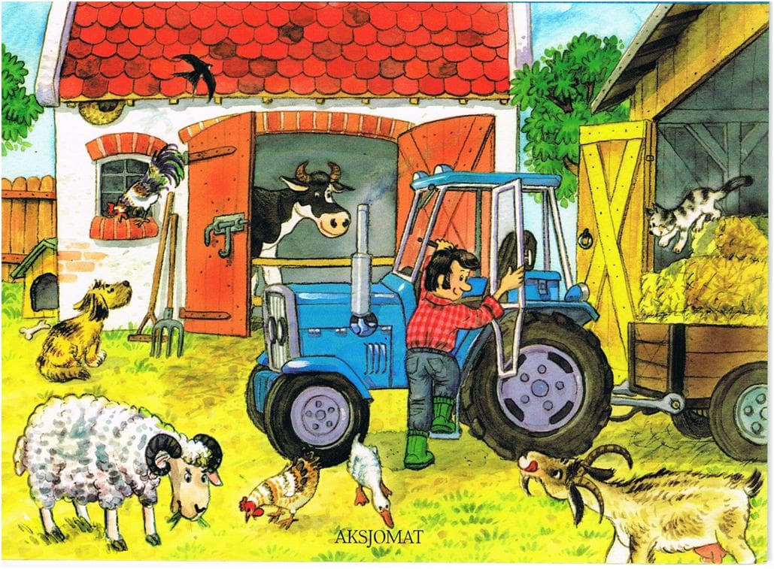

Spróbujcie nazywać (z podziałem na sylaby) poszczególne zwierzęta przedstawione na ilustracjach.
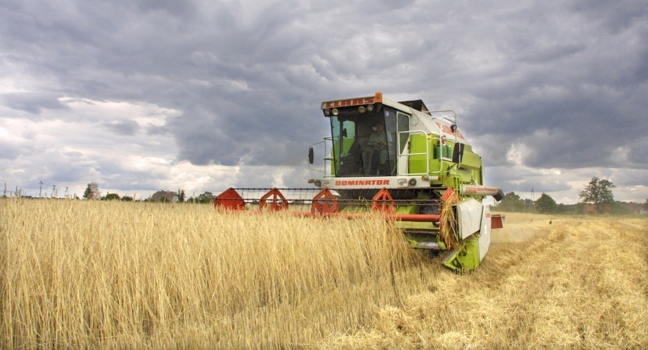
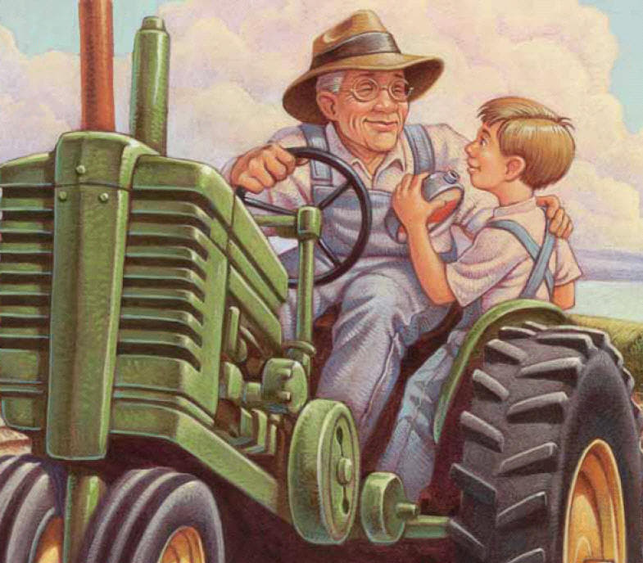
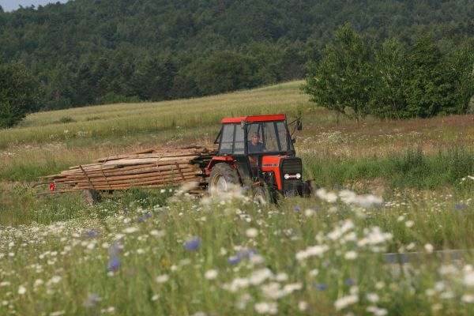
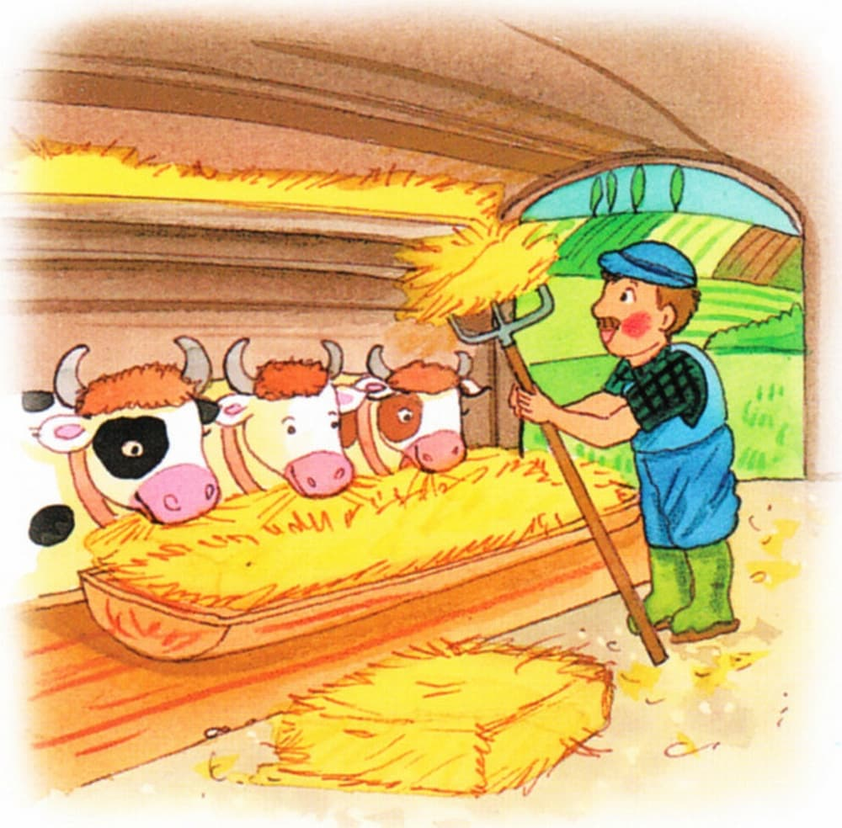

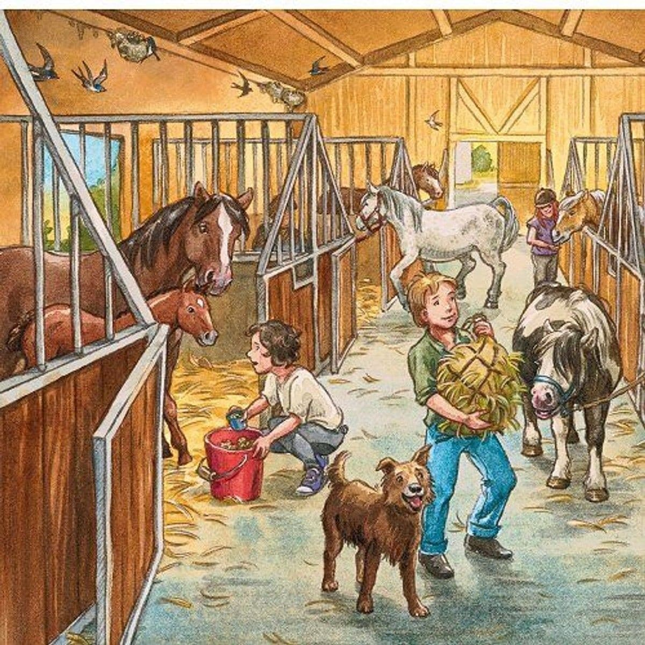

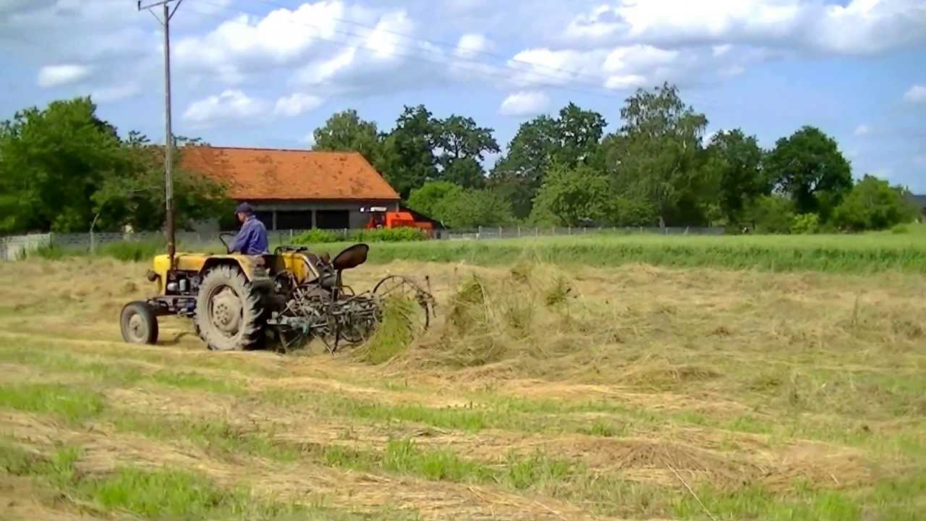
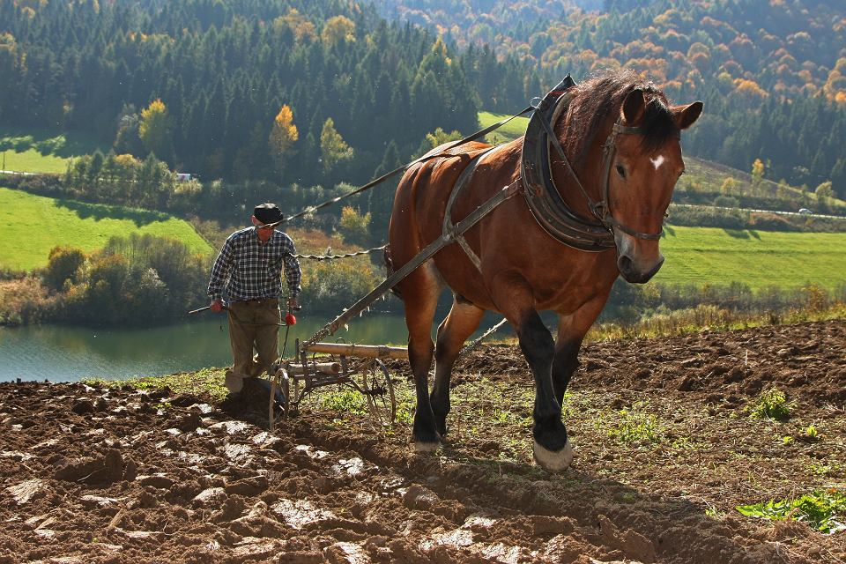
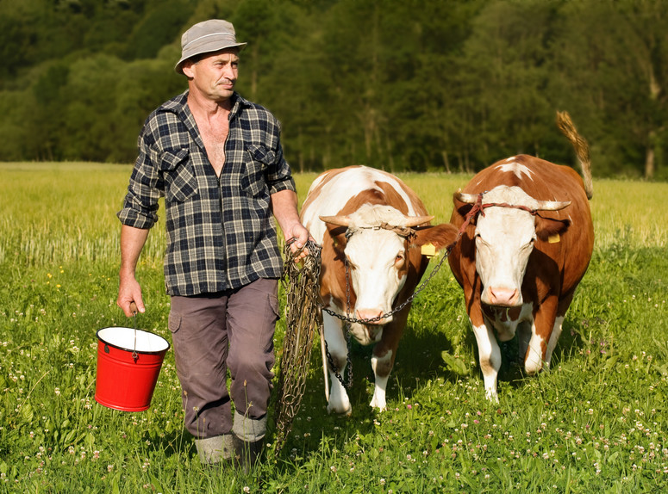

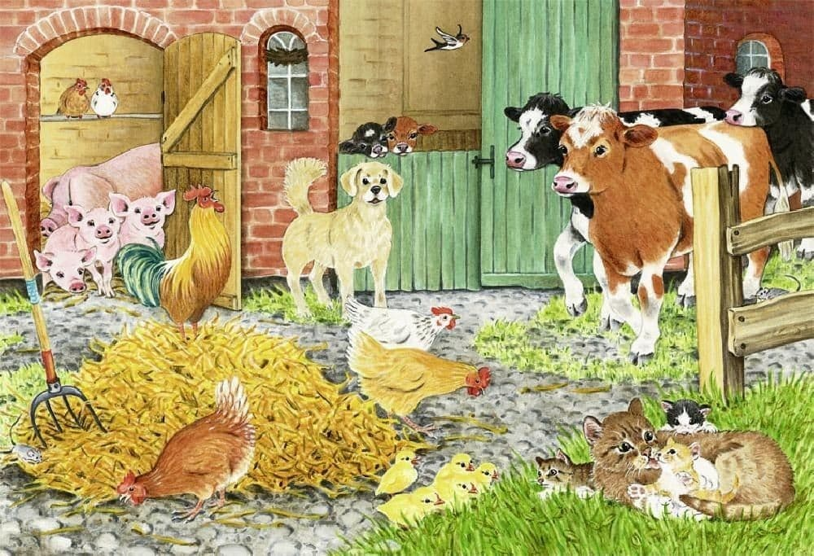
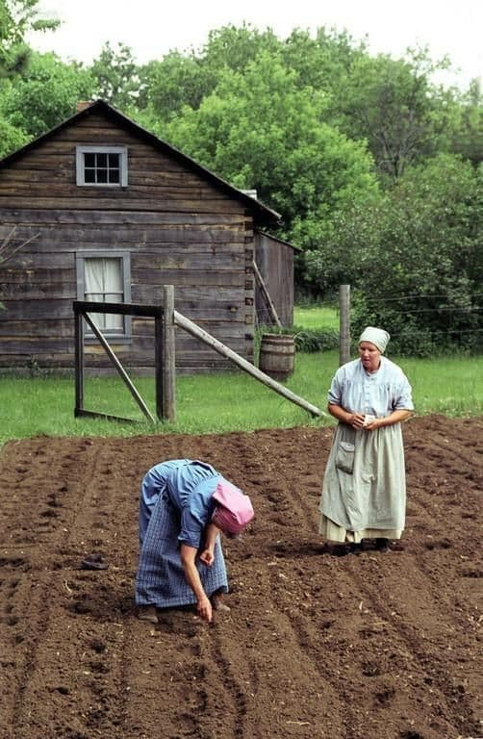
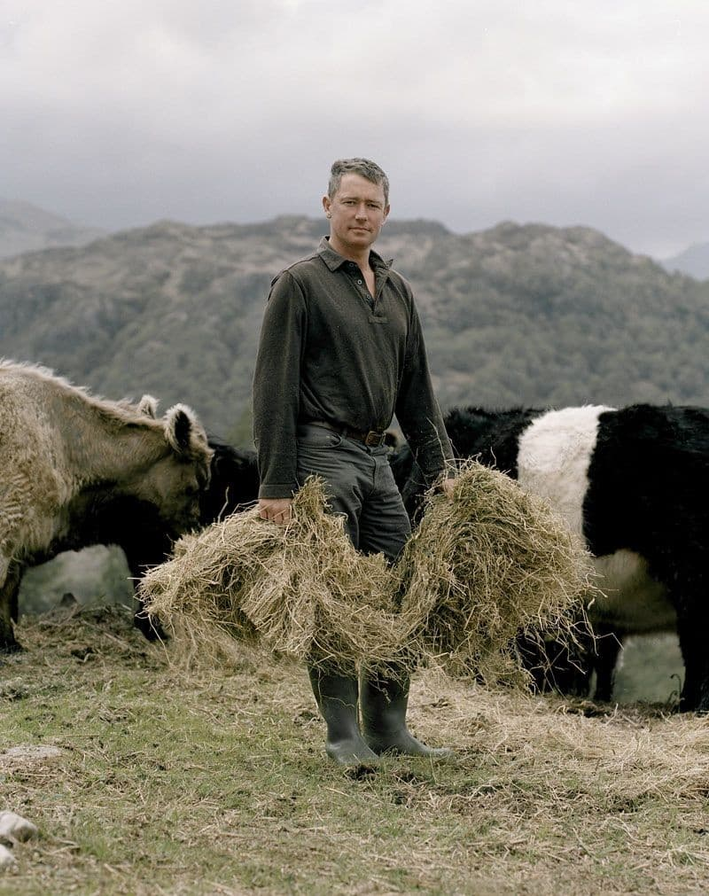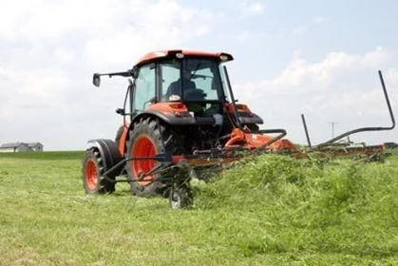

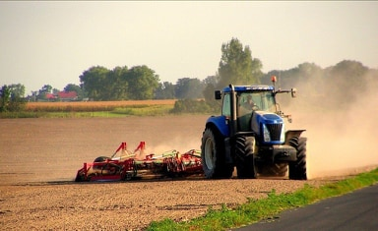

- „Co słychać na wsi?”- domowe przedszkole – propozycja filmu edukacyjnego.
https://vod.tvp.pl/video/domowe-przedszkole,co-slychac-na-wsi,45831

- „Rolnik liczy zwierzęta”- zabawa dydaktyczna. Rodzic rozkłada przed dzieckiem figurki zwierząt, dzieląc je na grupy. Zadaniem dziecka jest odpowiednie przeliczanie zwierzątek.

- Wykonajcie wspólnie masaż „Spacer biedronki”, zgodnie z tekstem rymowanki:

Biedroneczka mała
po trawie biegała.
Nóżkami tupała,
rączkami machała.
Potem się ślizgała
do góry i na dół.
W kółko się kręciła
i piłką bawiła.
Gdy deszcz zaczął padać
pod listkiem się skryła
i bardzo zmęczona spać się położyła.

- Przeczytajcie wspólnie opowiadanie „Buruś i traktor”

Buruś to mały, szary kotek, który jest radością rodziców a jednocześnie wiecznym utrapieniem. Na wołowej skórze nie spisałby pomysłów, jakie przychodzą mu do głowy. A na pewno nie przyszłoby do głowy jego rodzicom, co też ich drogie kociątko może wymyśleć. Starają mu się wytłumaczyć różne rzeczy, ale do Burusia nie zawsze dociera to, co mówią. Nie ma to jak doświadczyć na własnej skórze.
Był słoneczny jesienny poranek. Buruś z apetytem jadł śniadanie razem z rodzicami, gdy odezwał się tata:
- Zaraz po śniadaniu jadę na pole a ty Burusiu bądź grzeczny i pomagaj mamie.
- Jedziesz traktorkiem? - spytał taty.
- Tak. Jadę traktorem w pole, bo trzeba je przed zimą zaorać.
- Mogę pojechać z tobą? - spytał błagalnie kotek.
- Raczej nie - odparł tata. - Będę zajęty.
- Ale ja nie będę przeszkadzał - obiecał Buruś.
Tata jednak nie był zachwycony tym pomysłem. Ale Buruś tak bardzo prosił, że w końcu tata uległ.
- Dobrze, zabiorę cię, ale masz być grzeczny. A teraz ubierz się ciepło, bo na dworze jest chłodno.
Buruś uradowany poderwał się od stołu.
- Hura! Będę jechał traktorem - zakręcił się po kuchni i wpadł w raniona mamy.
Po czym jak szalony wybiegł do swojego pokoju po ubranka. Ubrany w kurtkę, czapkę i buciki z niecierpliwością czekał przed domem na tatę. Już po chwili z garażu wyjechał traktor i Buruś z niecierpliwością do niego wsiadł, i usadowił obok taty. Z przejęciem patrzył na wnętrze pojazdu. Tutaj wszystko było dla niego nowe. Wiedział już, do czego służy kierownica, ale te wszystkie inne przyciski, światełka i wskaźniki były dla kotka obce. Po drodze o wszystko wypytywał tatę.
- Tato a jakbym tak sam chciał pojechać? - na koniec spytał ostrożnie.
- Jesteś za mały syneczku - uśmiechną się tata. - Tylko dorośli mogą kierować traktorem. Dla dzieci jest to zbyt niebezpieczne.
- Co tu może być niebezpiecznego - mrukną Buruś do siebie. - Przekręcam kluczyk w stacyjce, wrzucam bieg, naciskam gaz do dechy i jadę kręcąc kierownicą - mruczał do siebie to, co usłyszał do taty.
- To wcale nie jest takie proste - ostrzegł go tata, który doskonale słyszał mruczenie synka. - Lepiej dla ciebie będzie jak zachowasz swoją wiedzę na- później jak będziesz starszy. A na razie lepiej będzie jak nic nie będziesz dotykać w traktorze. Dobrze?
Buruś tylko pokiwał głową. Dojechali na pole. Tata przesuną dźwignię opuszczając pług i zaczął orać pole. Buruś patrzył z podziwem jak tata sprawnie prowadzi traktor. Ciekawe czy ja bym tak umiał, przecież to nie może być trudne, przemknęło mu po główce. Tata kręci kierownicą i pojazd sam jedzie. W swoich marzeniach Buruś już prawie widział się za kierownicą traktora. Jego rozmyślania przerwał głos taty.
- Ja na chwilę muszę wysiąść. Posiedzisz tu grzecznie i poczekasz na mnie? Tylko pamiętaj, niczego tu nie dotykaj.
Buruś skiną główką. Tylko przez chwilę siedział spokojnie a potem zaczął się wiercić. Obejrzał się do tyłu, aby zobaczyć gdzie jest tata. Tata stał pod gruszą na miedzy i rozmawiał z sąsiadem. Buruś ciężko westchną, wiedział, że jak dorośli się rozgadają to czasami nie wiedzą, kiedy mają skończyć i można na nich czekać wiecznie. Kotek dla zabicia nudy usiadł na fotelu za kierownicą i zaczął nią kręcić wyobrażając sobie, że jedzie traktorem. Ale w końcu i to mu się znudziło. Spojrzał przez szybę do tyłu czy czasem tata nie idzie. Nie szedł. Buruś potoczył wzrokiem po wnętrzu pojazdu w poszukiwaniu czegokolwiek do zabawy. Nagle jego wzrok zatrzymał się na kluczyku tkwiącym w stacyjce. Burusiowi zabłysły oczy. Trochę nieśmiało przekręcił kluczyk w stacyjce, nacisną sprzęgło i podejrzanym u taty ruchem wrzucił pierwszy bieg, po czym nacisną na gaz. Ku zaskoczeniu i radości Burusia traktor ruszył z miejsca. Buruś mocno złapał za kierownicę i ku własnemu zadowoleniu pojechał do przodu. Prowadzenie pojazdu bardzo mu się spodobało i stwierdził, że to świetna zabawa. Kotek nie miał pojęcia, że z tyłu za traktorem biegnie przerażony tata.
Frajdę miał do chwili, gdy dostrzegł, że zbliża się do drogi przecinającej pola, za którą rozciąga się wiśniowy sad a on jechał prosto na niego. Zbyt późno spróbował skręcić na drogę, co mu się nie udało i Buruś jechał wprost na drzewo. Przeraziło go to do tego stopnia, że puścił kierownicę, łapkami zasłonił oczy i odruchowo zabrał nogę z gazu. Tylko to uratowało go od walnięcia w drzewo. Traktor zatrzymał się o parę centymetrów od rozłożystej wiśni. W chwilę potem do pojazdu wpadł tata, wyciągnął Burusia trzęsącymi się łapkami i mocno przytulił do siebie.
- Nic ci się nie stało łobuziaku?
- Nic - miaukną Buruś. - Tylko się przestraszyłem - przyznał i mocno przytulił się do taty.
- A tak cię prosiłem żebyś niczego nie ruszał - odezwał się tata odstawiając syna na ziemię. - Czy wiesz jak to mogło się skończyć?
Buruś poczuł się jak winowajca i opuścił wzrok na swoje buciki.
- Mogłeś rozbić traktor i zrobić sobie krzywdę. Nawet na chwilę nie można zostawić cię samego. Jedziemy do domu.
Gdy byli już w mieszkaniu tata wszystko opowiedział mamie.
- I co mam teraz z nim zrobić, co? - spytał na zakończenie. - Sprawić mu lanie?
Był zły na synka, lecz jednocześnie czuł ulgę, że nic mu się nie stało.
Kotek stał z opuszczonym łebkiem niczym winowajca, bo i tak też się czuł. Wiedział, że zrobił źle, ale co na to rodzice?
- Burusiu, kotku - mama wzięła go na kolana. - Wiesz, że źle zrobiłeś?
Kotek pokiwał łebkiem na tak.
- No właśnie - westchnęła mama. - Nie dość, że nie posłuchałeś taty to jeszcze sam sobie mogłeś zrobić krzywdę. Twoje działanie było bezmyślne i mogło doprowadzić do nieszczęścia.
- Trzeba synku myśleć i nie szarżować z głupotą - tata poparł mamę. - Pedał gazu i kierownica to nie wszystko, aby być dobrym kierowcą.
- Trzeba doświadczenia i rozumu, aby móc kierować nie tylko traktorem, ale i samochodem - dodała mama. - Mam nadzieję, że to rozumiesz.
Buruś spojrzał w oczy mamy i gorliwie pokiwał łebkiem.
- Faktem jednak jest, że zrobiłeś źle i powinieneś ponieść karę - odezwał się tata i zdaniem Burusia spojrzał na niego srogo.
Kotek ciężko westchną gotów ponieść konsekwencje swojego niemądrego zachowania. Wyswobodził się z objęć mamy i staną przed rodzicami.
- To, jaką karę dostanę? - spojrzał na nich z niepokojem. - Mam zamieść podjazd, nie dostanę deseru?
- Nie Burusiu, po prostu nie kupimy ci roweru, bo pojazdy mogą prowadzić tylko osoby odpowiedzialne i rozsądne - odezwał się tata.
Buruś z rozpaczą spojrzał na mamę. Tak chciał dostać rower. Miał obiecane, że dostanie go na urodziny a teraz przez jeden głupi wyskok…
- Już nigdy nie dotknę kierownicy w traktorze, przysięgam - podniósł łapkę do góry w geście przysięgi. - I będę mądrym kotkiem.
- I dwa razy pomyślę nad tym, co zrobię - dodał tata.
- Tak, właśnie tak - z entuzjazmem podłapał, Buruś. - Mamo może inną karę? - spojrzał na nią błagająco. - Tak bardzo chciałbym dostać rower. Mogę przez tydzień myć naczynia po obiedzie, mogę zamiatać wszędzie, mogę… mogę właściwie wszystko - był tak zdesperowany, że zaczął się jąkać. - Może być każda inna kara, ale nie ta. I obiecuję, że jak dostanę rower to od razu zdam egzamin na kartę rowerową - spojrzał na nich błagalnie z tak rozbrajającą miną, że obydwoje mimo woli parsknęli śmiechem.

- Zagadki pantomimiczne – jakim jestem zwierzątkiem? Naśladujcie wybrane zwierzątka i wzajemnie odgadujcie ich nazwy.
Możecie wykorzystać do tej zabawy szablon kostki

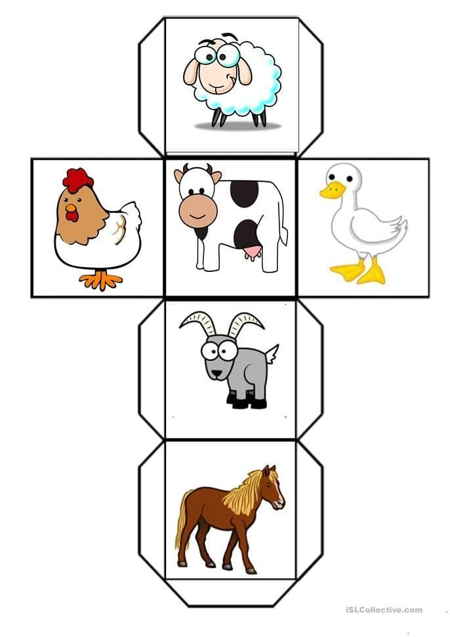

- Taniec do piosenki „Baby shark”

https://www.youtube.com/watch?v=3MiyEskvmm8

- Wiejskie podwórko – praca plastyczno – techniczna. Konstruowanie makiety przedstawiającej wiejskie podwórko z wykorzystaniem np. małych pudełek po produktach spożywczych oraz figurek zwierzątek występujących w gospodarstwie wiejskim.

Przykłady:
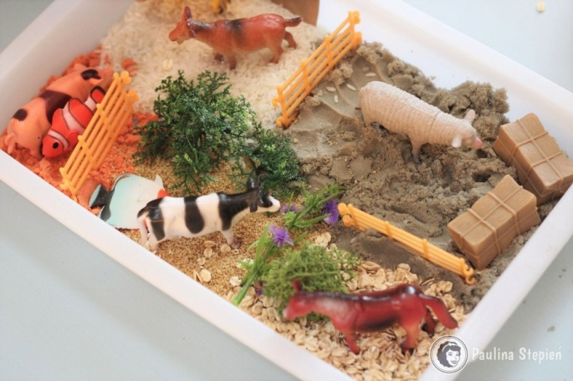
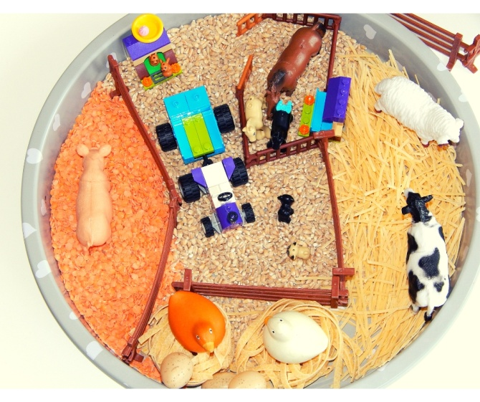

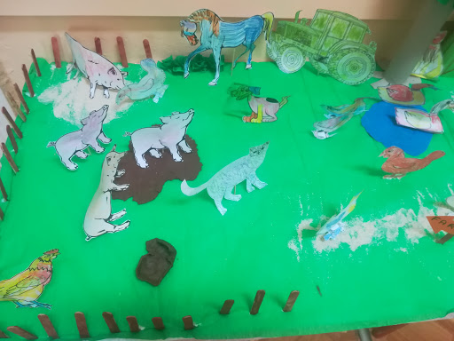
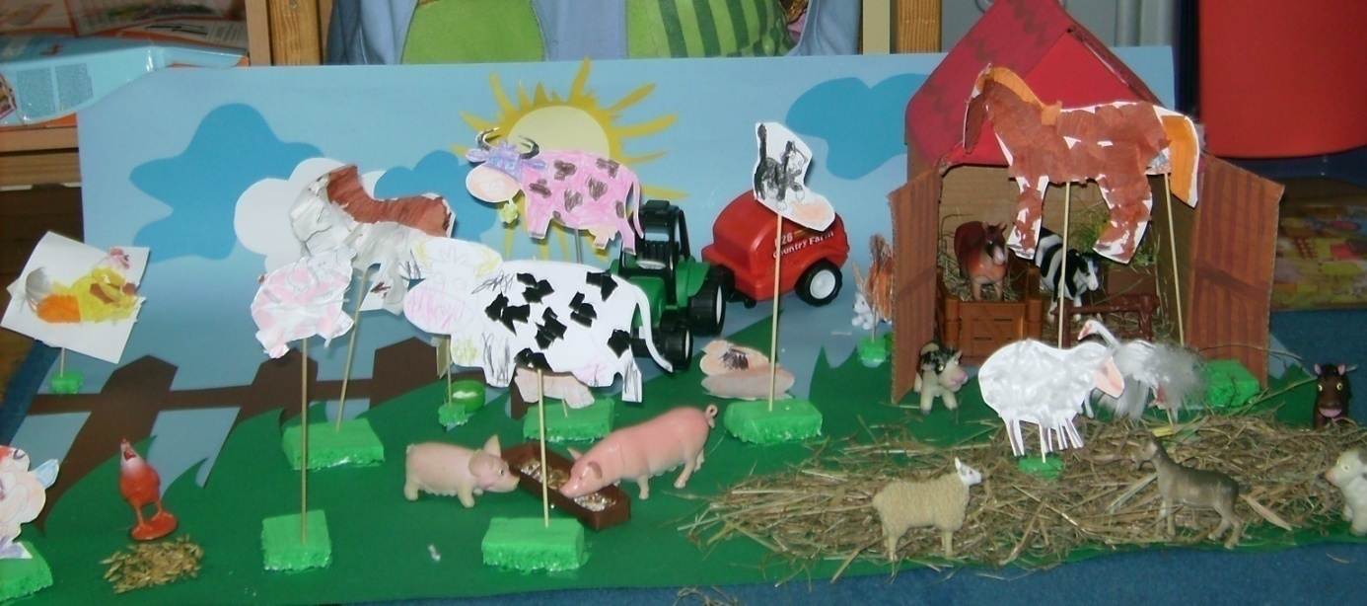

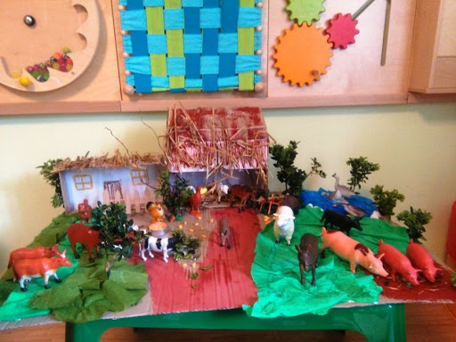

- Propozycje kart pracy.
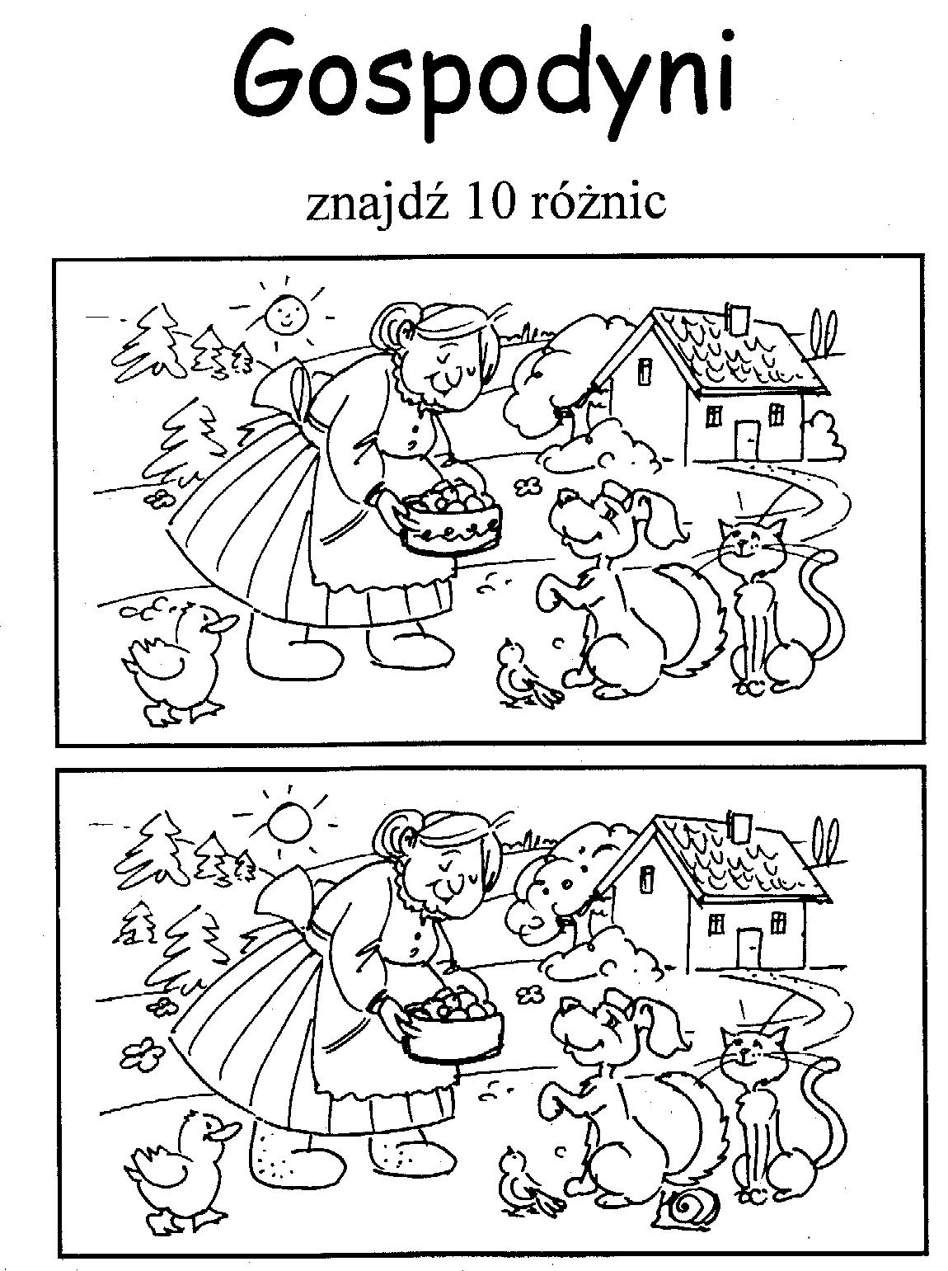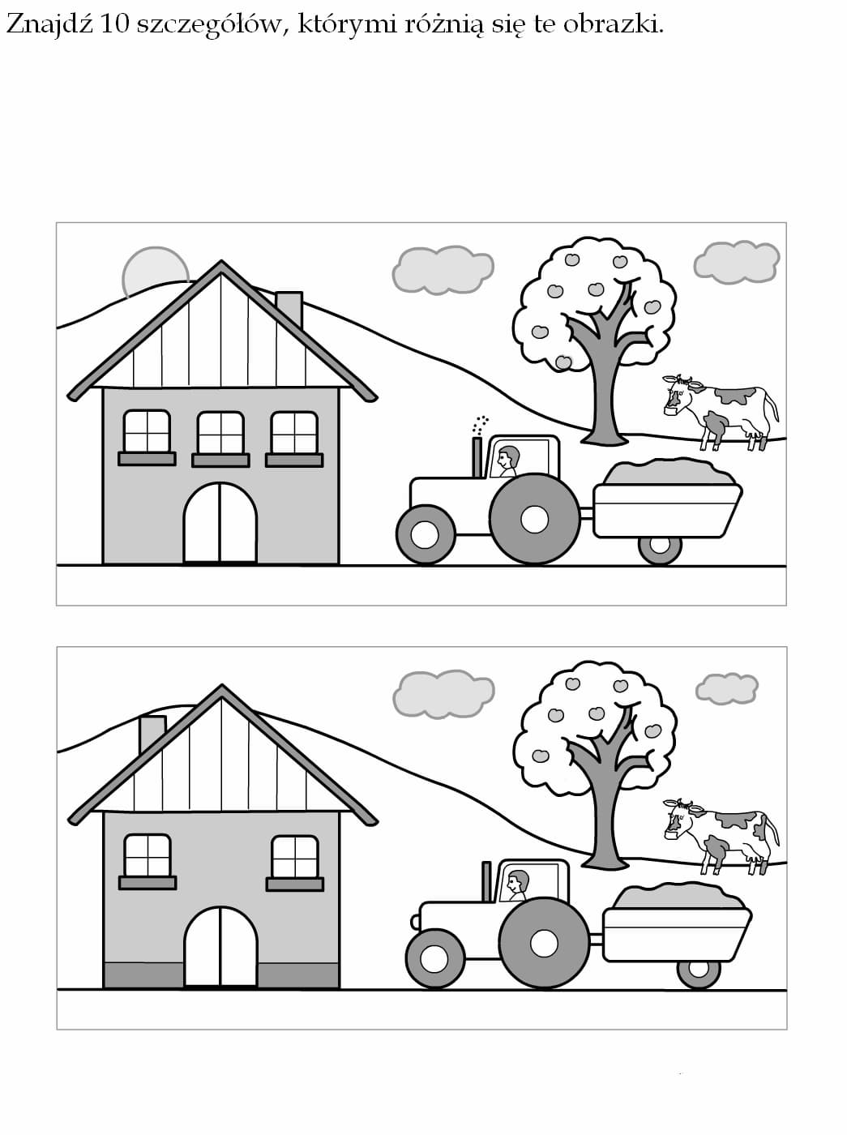

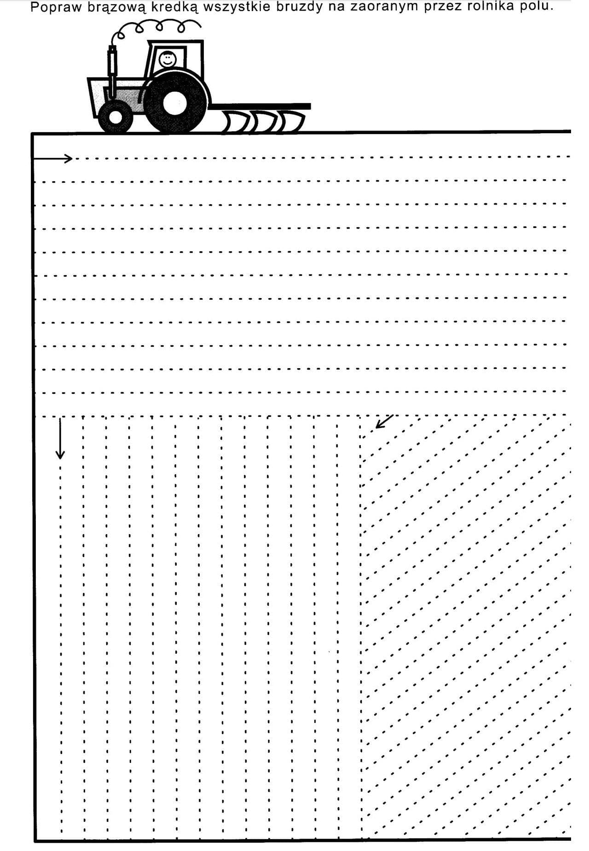
Pokoloruj obrazki.
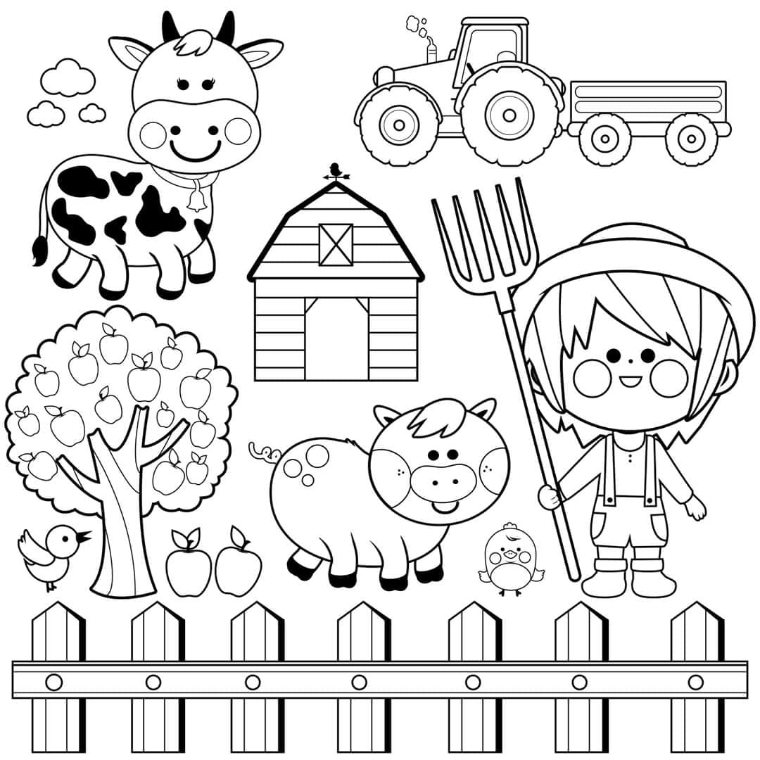

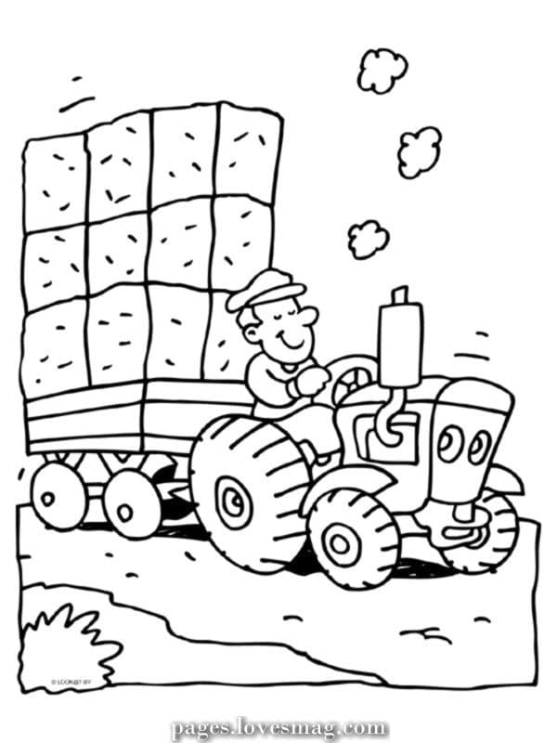

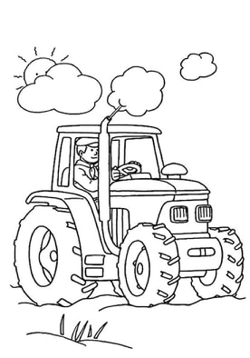

Policz, ile kur karmi gospodyni.
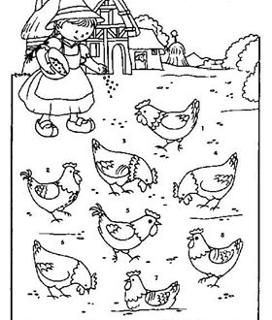

16.04.2020 r.
Część I
Temat: Traktor.

- Gimnastyka.

https://www.youtube.com/watch?v=Zg7pCZOtMXo

- Piosenki na powitanie i „dzień dobry”

https://www.youtube.com/watch?v=73R9ssuVRuc&list=PLh-uyy44bPNrE0_VsxyoZgCuYu6o6B9k9

https://www.youtube.com/watch?v=ENacz_leLWI&list=PLh-uyy44bPNrE0_VsxyoZgCuYu6o6B9k9&index=7

https://www.youtube.com/watch?v=a9oGVJEdkpo

- „Mój traktor” – składanie obrazka w całość.
Podzielcie wyraz „traktor” na sylaby.

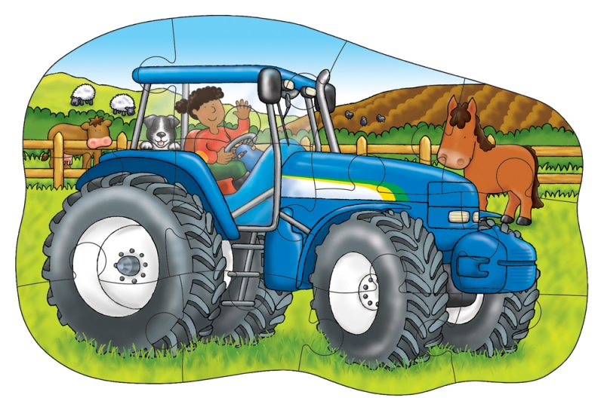
Możecie pociąć obrazek na części, ułożyć i nakleić na kartkę.
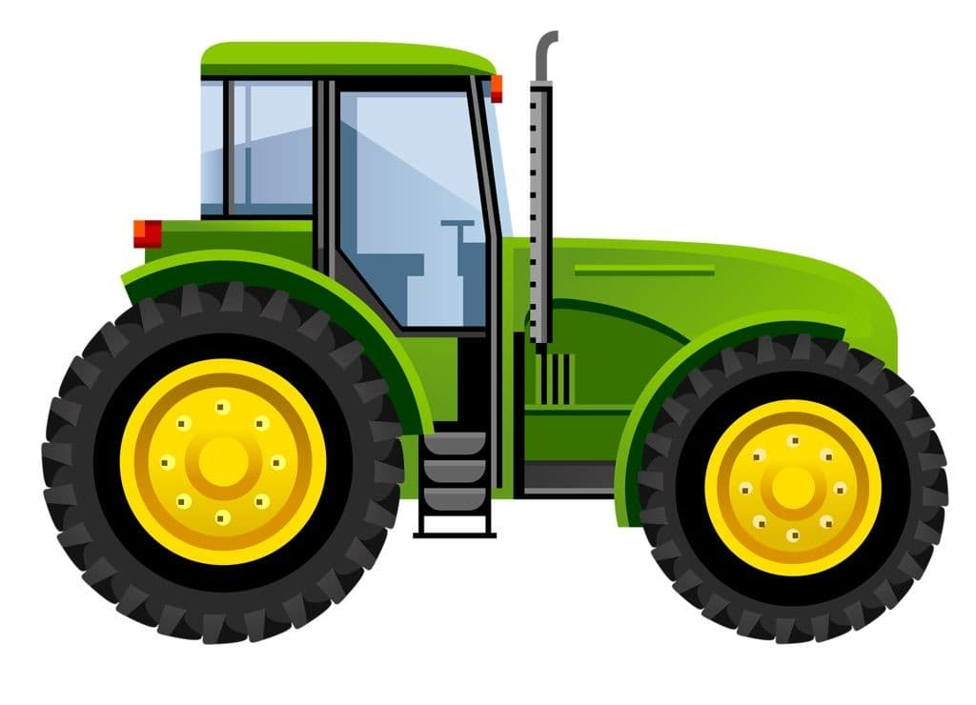
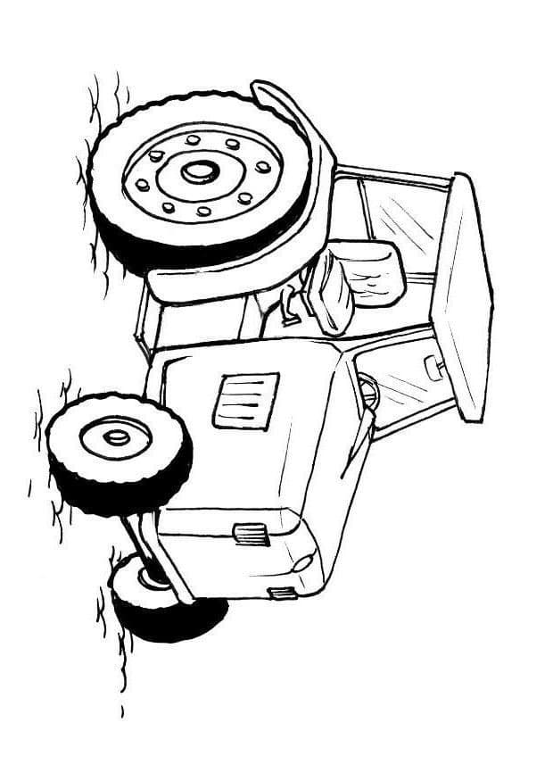

- „Traktor” – słuchanie wiersza C. P. Tarkowskiego.

Stoi traktor na podwórzu,
zabłocony, cały w kurzu.
Latem pełni ważną rolę,
bo wyjeżdża często w pole,
ciągnie, orze i bronuje -
bardzo ciężko tam pracuje.

Rodzic, czytając wiersz, wyjaśnia niezrozumiałe słowa.
Demonstruje ilustracje do wiersza.
Dziecko opisuje wygląd traktora, zwracając uwagę na ilość i wielkość kół.

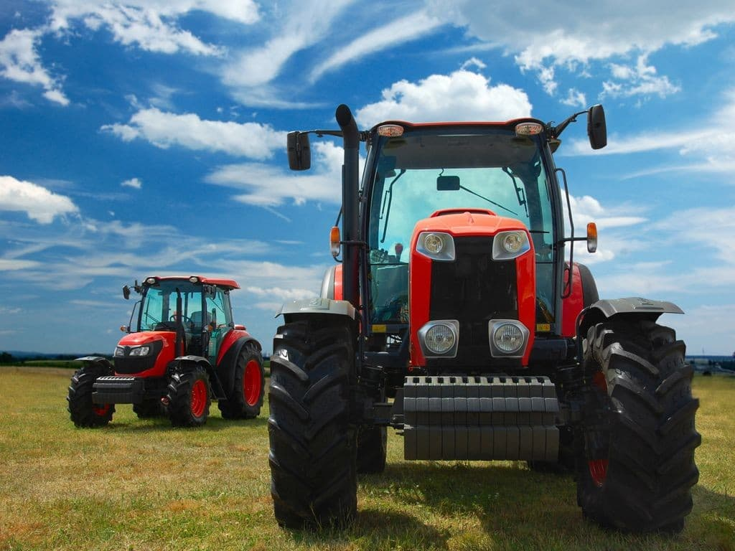

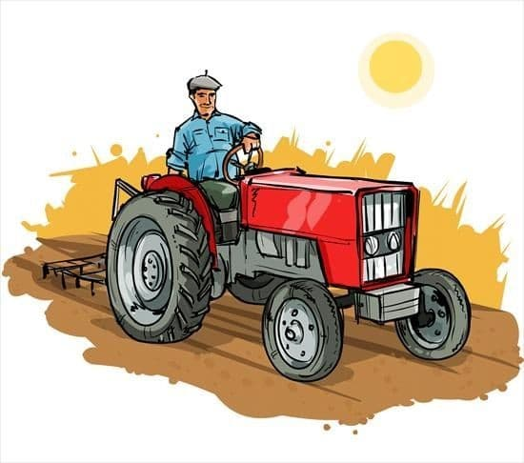

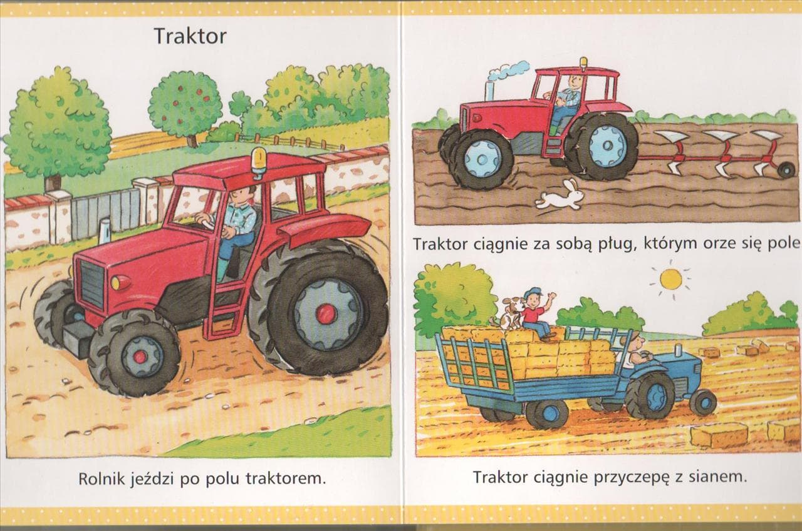

- „Kolorowe koła i kółeczka” – dziecko (różnymi kolorami kredek) przy pomocy kubków, szklanek, miseczek niech spróbuje odrysować kształty różnej wielkości. Może je odpowiednio łączyć w zbiory, np. wielkościami bądź kolorami.

- „Koło duże, koło małe" – potrzebujemy 5 kół małych i 5 dużych. Rodzic układa koła traktora na przemian: koło duże, koło małe, koło duże... Po ułożeniu rytmu nazywa koła oraz prosi, by dziecko dokończyło rytm.

- Zabawa ruchowa „muzyczne stop!”

https://www.youtube.com/watch?v=dqk_IongIzI

- „Jedzie traktor” – zabawa ruchowa z elementami dźwiękonaśladowczymi (dziecko naśladuje jazdę i odgłosy traktora).

- Gimnastyczny taniec

https://www.youtube.com/watch?v=3ucDVAsz_C0

https://www.youtube.com/watch?v=mO03jLcA2XM

- Matematyczna zabawa paluszkowa z pokazywaniem.
Jeden, dwa, jeden, dwa, (dzieci pokazują jeden i dwa palce )
pewna pani miała psa.
Trzy i cztery, trzy i cztery, (dzieci pokazują trzy i cztery palce)
pies ten dziwne miał maniery.
Pięć i sześć, pięć i sześć, (dzieci pokazują pięć i sześć palców)
wcale lodów nie chciał jeść.
Siedem, osiem, siedem, osiem, (dzieci pokazują siedem i osiem palców)
wciąż o kości tylko prosił.
Dziewięć, dziesięć, dziewięć, dziesięć, (dzieci pokazują dziewięć i dziesięć palców)
kto z nas kości mu przyniesie?
Może ja? Może ty? (pokazują kolegę)
Licz od nowa; Raz, dwa, trzy.

- Praca z KP2.20 – rysowanie drogi, po której jedzie traktor oraz kolorowanie konturu traktora.

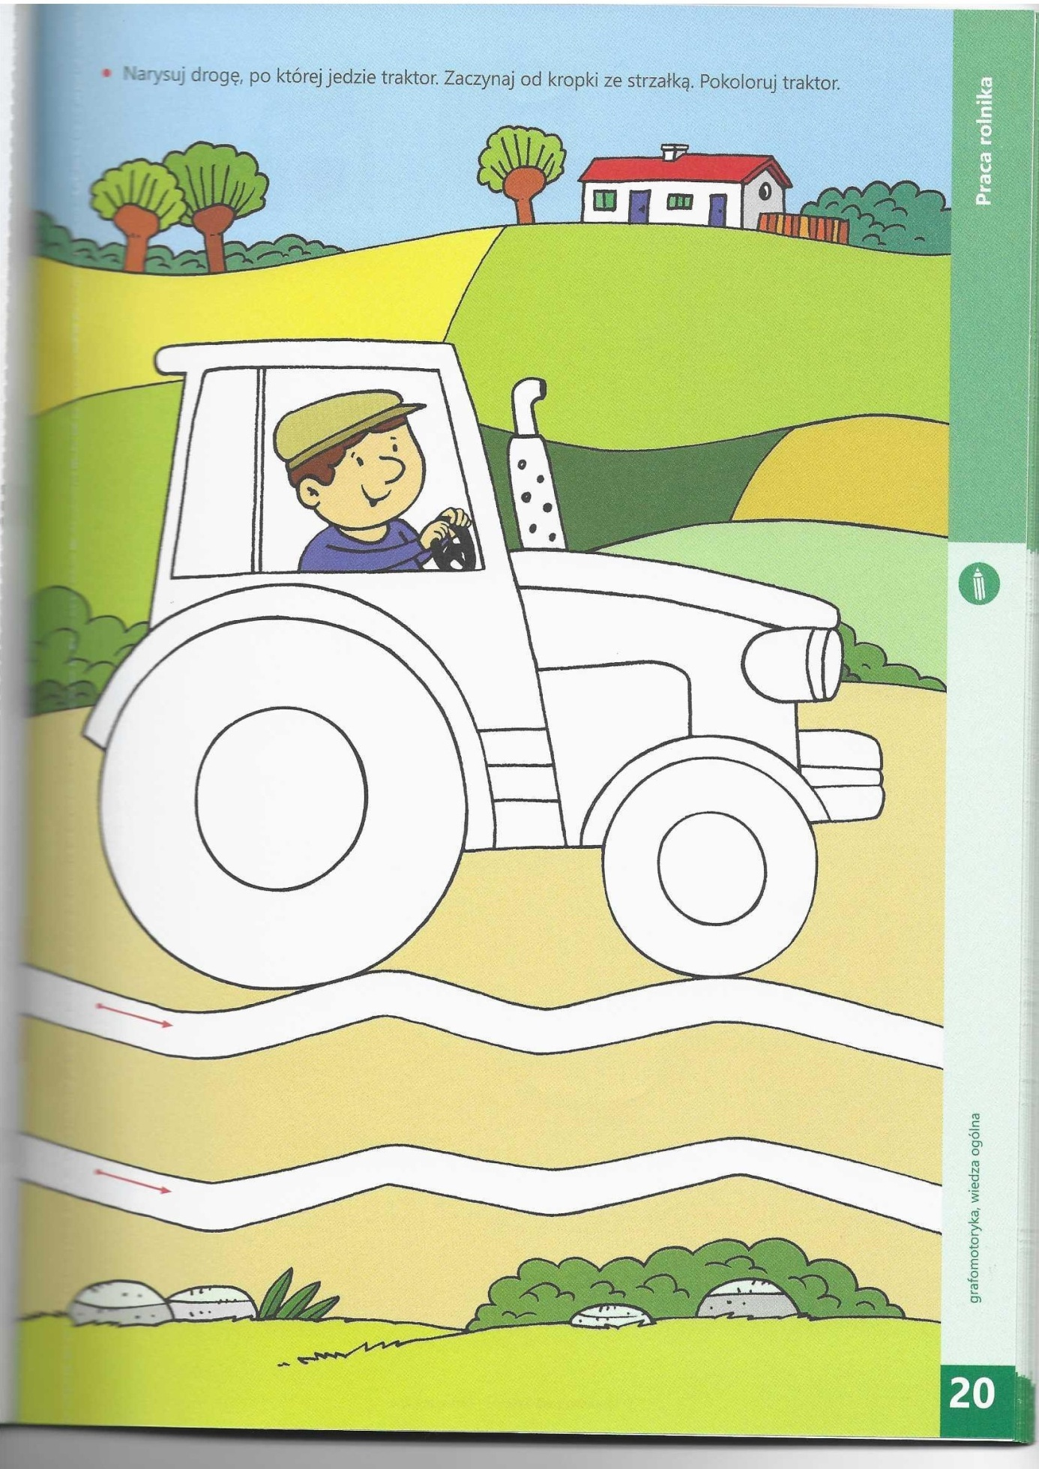

- Pomysły na prace plastyczne (propozycja).

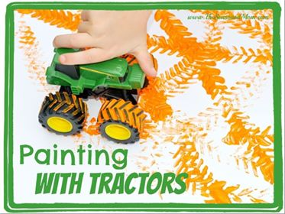

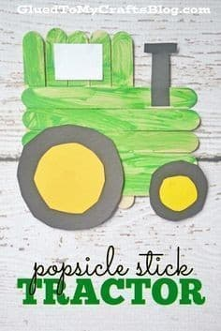

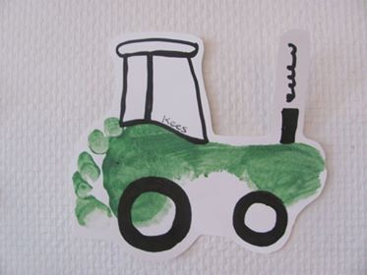

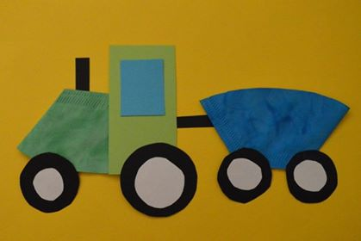

- Posłuchajcie wspólnie piosenek o traktorku.

https://www.youtube.com/watch?v=p2pVf_QwpQ8

https://www.youtube.com/watch?v=hDWYg4RwEd4

- Przeczytajcie wspólnie opowiadanie „Marzenie traktorka”

Był wieczór, a na polu nadal pracowały traktory. Największy traktor, tata, potrafił uciągnąć dwie wyładowane po brzegi przyczepy. Mama traktor była trochę mniejsza, ale też nieźle radziła sobie z ciężarami. Najmniejszy traktorek dzielnie pomagał rodzicom, choć na razie wykonywał tylko lżejsze prace. Gdy wszystko było zebrane z pola traktorki wracały do swojego garażu.
- Synu, co jesteś taki zamyślony? – zapytał tata, widząc strapioną minę małego traktorka.
- Tak sobie myślę, tato, że fajnie być takim kombajnem – odparł syn. - Kombajny są takie wielkie, mają z przodu takie urządzenie co wszystko ścina, heder i to nadaje im taki poważny wygląd. Wszyscy je podziwiają. Nieraz rodzice z małymi dziećmi zatrzymują się , by pokazać ich pracę. Ja też chciałbym być takim kombajnem – dodał traktorek i znowu się zamyślił.
Tacie i mamie traktorka zrobiło się przykro, ale nic nie powiedzieli. Mały traktorek nie mógł zasnąć tej nocy. Rano byli jeszcze w gospodarstwie, bo zaczynali pracę dopiero jak kombajny skończyły ścinać zboże. Mama i tata szykowali się do pracy, a ich synek pojechał odwiedzić zaprzyjaźnione pieski, Milkę i Pyzę. Pieski od razu zauważyły, że ich znajomy traktorek jest nie w humorze. Zapytany o przyczynę złego nastroju, traktorek opowiedział im o swoim marzeniu. Zabawa nie szła im tego dnia, więc traktorek szybko się pożegnał i szykował się do powrotu.
- Wiesz, u was za stodołą leży taki stary heder od kombajnu.- powiedziała Pyza na pożegnanie.- Możesz poprosić narzędzia, by ci go przyczepiły.
- To świetna myśl – poweselał traktorek – zaraz do nich pojadę – krzyknął i już jechał szybko w kierunku gospodarstwa. Tam od razu pojechał do narzędzi i poprosił je o przyczepienie starego hedera. Narzędzia były trochę zdziwione tym pomysłem, ale spełniły jego prośbę. Dumny traktorek z przyczepionym hederem pojechał na pole.
- A cóż to za dziwadło? – wyśmiały go kombajny. Gospodarz przydzielił mu pracę, więc nie było czasu na rozmowy. Traktorek musiał pracować tak ciężko jak inni. Po południu na pole przyjechali mama i tata traktorka. Trochę się zdziwili, widząc synka tak zmienionego. Nic jednak nie powiedzieli tylko zabrali się do pracy. Musieli pracować dłużej, bo teraz było więcej skoszonego zboża, a mały traktorek im nie pomagał. Następnego dnia znowu traktorek pracował jak kombajny. Po południu odwiedziła go Milka.
- I co jesteś zadowolony – spytała – spełniło się twoje marzenie?
- Chyba tak – powiedział niepewnym głosem traktorek – ale wcale nie jestem szczęśliwy – dodał szybko.
- Dlaczego? - spytała zdziwiona Milka
- Kombajny mają mnie za dziwadło, wszyscy się ze mnie śmieją. Pracuję teraz znacznie ciężej, a mama i tata mają przeze mnie więcej pracy i nikt im nie pomaga – wyjaśnił traktorek.
- To może znowu bądź traktorkiem – zaproponowała mu Milka.
- Tak, chyba tak zrobię – odparł traktorek i pojechał poprosić narzędzia, żeby odczepiły mu heder.
Po południu znów cała rodzina traktorków pracowała na polu. Mały traktorek dzielnie pomagał rodzicom, a ci z wielką radością przyjęli jego powrót.
- Czemu poradziłaś mu, żeby przyczepił sobie ten heder? – spytała Milka Pyzę.
- Pamiętasz jak ty w tamtym roku przed Bożym Narodzeniem chciałaś być reniferem. - przypomniała Pyza – Dopiero jak Igorek przyczepił ci rogi i nos renifera i wszyscy się z ciebie śmiali, to stwierdziłaś , że fajniej jednak być pieskiem . Z nim było tak samo – dodała Pyza i uśmiechnęła się na samą myśl o tym jak wyglądała jej sistra jako renifer. Milka kiwnęła ze zrozumieniem pyszczkiem i też się zaśmiała.

- Praca dodatkowa – prowadzenie obserwacji zmieniającej się przyrody i pogody.

- Przykładowe karty pracy.

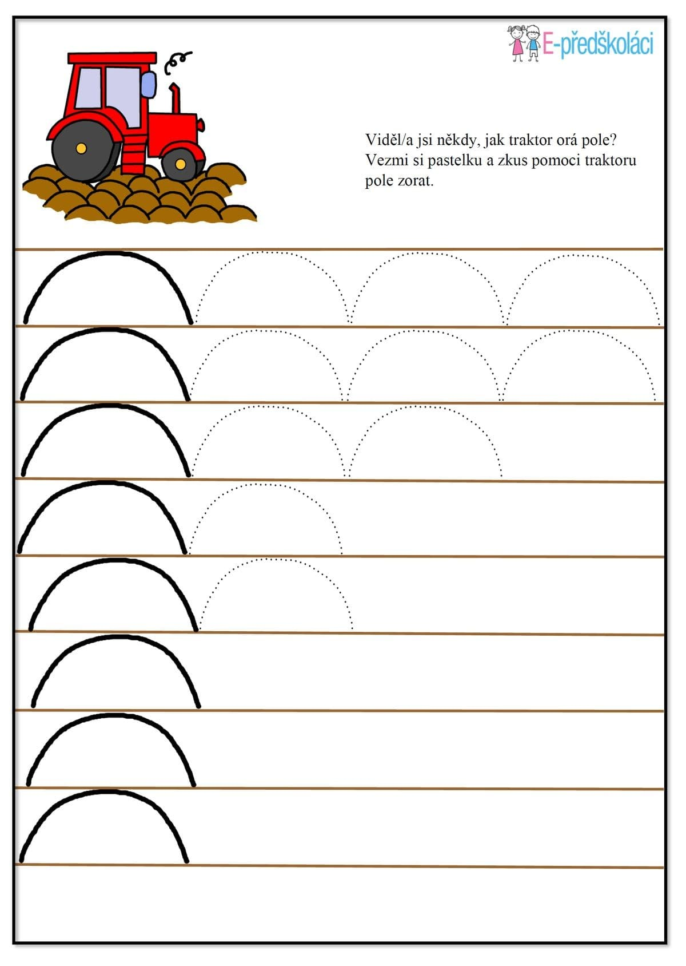

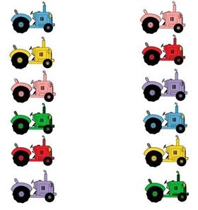
Połącz traktory o takich samych kolorach.

Dorysuj.

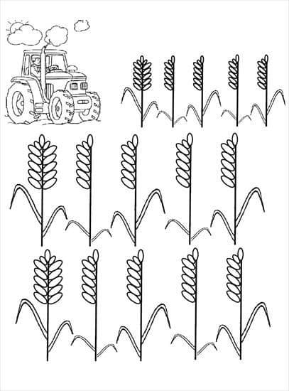
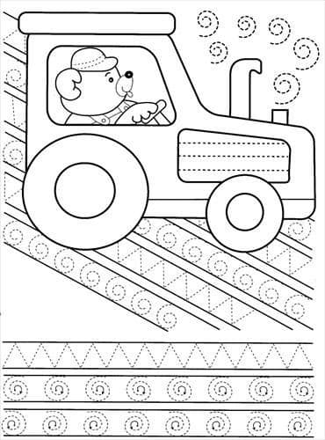

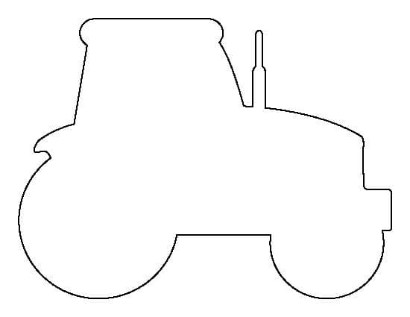
Ozdób według własnego pomysłu.

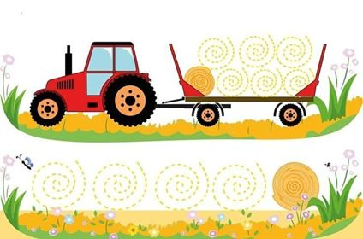

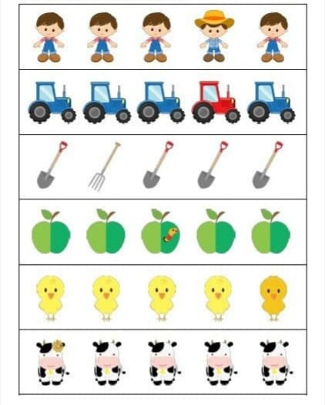
Który obrazek różni się od pozostałych?

